Capítulo VI

Comunicación Digital en Banda de Paso

Del capítulo anteriores trato sobre la codificación de una señal; el siguiente paso de acuerdo a un diagrama de bloques de un sistema de comunicaciones digitales es la modulación.

Separaremos nuestro estudio para señales binarias y para señales multinivel.

6.1 Modulación de señales binarias.

Estas señales se modulan con la portadora:

f _{c}( t ) = A Cos ω_{c}t

ya sea por amplitud, frecuencia o fase, llamadas”llaveo de encendido-apagado”o “llaveo por corrimiento de amplitud”(OOK ASK), “llaveo por corrimiento de frecuencia” (FSK), “llaveo por corrimiento de fase” (PSK).

Llaveo de encendido apagado (On-off keying (OOK))

Independientemente de la señal moduladora, los sistemas AM presentan cualesquiera de los siguientes esquemas:

- Doble banda lateral con portadora.

La señal modulada es:

f _{m}( t ) = k [1 + mf( t )] Cos ω_{c}t

Señal moduladora
B
BLS
BLI
f_{c} - B
f_{c} + B
f_{c}

B_{T} = 2B

BLI Banda lateral inferior
BLS Banda lateral superior

La cual envía tanto la señal modulada como la portadora. El circuito tipico es:

Elemento no lineal
+
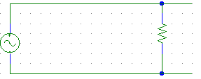

-
fm ( t )

{ f (t ) + cos ω_{c}t }

$$I_{D}=I_{E}e^{{V_{D}}/{V_{T}}}=I_{S}[1+\frac{V_{D}}{V_{T}}+(\frac{V_{D}}{V_{T}})^{2}+\text{.}\text{.}\text{.}]$$

- Doble banda lateral sin portadora (DSB)

f _{m}( t ) = k z f( t ) Cos ω_{c}t

Para suprimir la portadora se utiliza un modulador balanceado que es la combinación de dos elementos no lineales.

Del siguiente circuito:

I₁ = k₁ [1 + mf( t )] cos ω_{c}t , I₂ = k₁ [1 - mf( t )] cos ω_{c}t
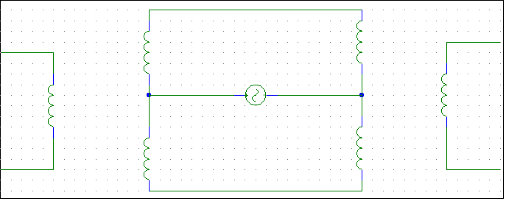
Elemento no lineal
Elemento no lineal
Cos ω_{c}t

f _{m}( t )
f ( t )
+
+
+
-
-
-
I₁
I₂

La salida es proporcional a I₁-I₂ y, por tanto, a f( t )cos ω_{c}t.En este esquema B_{T} es igual a 2B (no se modifica).

- Banda lateral única (SSB).

En este esquema una de las bandas se elimina, para ello se utiliza el corrimiento de fase.
Elemento no lineal
Σ
f ( t )
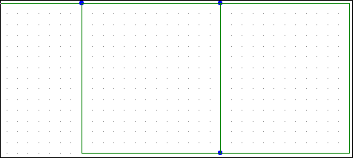

$\hat{F}(t)$
Σ
90°
90°
f_{m} ( t )

B_{T} = B
Transformada
De
Elemento no lineal
Hilbert

En el caso de la comunicación binaria o OK, la señal f( t ) sólo toma los valores 1 o 0. en el caso más común NRZ-L unipolar no se presentan problemas con la envolvente.
f ( t )
0
0
0
0
1

1

1

1

1

Los pulsos actúan como envolventes.
f_{m} ( t )
Tendríamos a la función sinc pero como envolvente solamente:
F {f_{m} ( t )}
F {f ( t )}

Un ejemplo de sistema SSB se presenta en FDM usado en telefonía jerárquica de la ATT.
1
Multican.
1er. nivel
12 canales
Multican.
2o. nivel
60 canales
Multican.
3er. nivel
600 canales
12
Gpo 1
Supergpo 1
10
564 a 3084 K
BW = 2520 KHz

5

Generación del primer nivel:

64
60
68
4

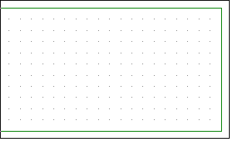
Σ
Σ
Σ
Elemento no lineal
Gpo 1
Canal 1
Canal 12

F_{C1} = 64 KHz

Elemento no lineal

F_{C12}

Adicionalmente ATT tiene otra multicanalizacion de diez señales para tener 600 canales de voz, que se usan en telefonía de larga distancia, cubre el intervalo de 59.84 MHz y están
moduladas en la banda de 4 GHz.

Llaveo por corrimiento de frecuencia ( Frequency Shift Keying (FSK) )

La generación de FM se obtiene por dos métodos:

- FM indirecto.

Se usa la integración y modulación en fase para producir una señal FM de banda angosta.
Σ
∫
Modulador Balanceado
f (t)
g (t)

Portadora
90°

- FM directo

La frecuencia de la portadora se modula directamente a través de un modulador cuya frecuencia esta dada por un circuito resonante; la variaciones de la inductancia y capacitancia producen las variaciones de frecuencia. Actualmente en sistemas digitales lo utilizado es un oscilador controlado por voltaje (VCO: Voltage Controlled Oscillator).
{
Cos ω₁t para entrada 1
f_{m} ( t )
=
Cos ω₂t para entrada 0

f_{m} ( t ) = A cos (ω_{C} ± Δω)t
Donde f₁ = f_{c} - Δf por lo que , , f₂ = f_{c} + Δf entonces:

1
0

A cos (ω_{C} - Δω)t
A cos (ω_{C} + Δω)t

T

T

El espectro unilateral del señal modulada es:

f_{c} - Δf
f_{c} + Δf
f_{c}
B B

2 Δf

Se observa que B_{T} = 2 (Δf + B)

Existen dos tipos de FM:

- Cuando Δf >>B llamado FM de banda ancha.
- Cuando Δf <B llamado FM de banda angosta.

Se utiliza un parámetro llamado índice de modulación:

β = $\frac{Δf}{B}$ entonces: B_{T} = 2B (β + 1)

Ejemplo.
Las salidas de 10 fuentes de datos de 2400 bits/seg se multicanalizan en frecuencia en dos ocasiones como se muestra en la figura:

2400 1
Mod.
1
bits/s
salida
Σ
f₁
Mod.
2 3
10
Mod.
f₁₀ = 10 MHz

f₁₀

- Obténgase los anchos de banda de transmisión de las señales de salidas en los casos:

- ASK – AM (transmisión ASK seguida de AM)
- ASK – SSB
- FSK – FM con Δf = 5 KHz para FSK y Δf = 740 KHz. Para FM las frecuencias de las portadoras f₁, ..., f₁₀ se han elegido para minimizar el ancho de banda.
- Compárense en el punto dos, los anchos de banda obtenidos en el inciso anterior con el requerido en ese punto si la primera etapa de modulación se reemplaza por multicanalización en el tiempo.

Solución.

  - En 1 BW =
En 2 BW =
En 3 BW =

  - En 1 BW =
En 2 BW =
En 3 BW =

  - En 1 BW =
En 2 BW =
En 3 BW =

En 2 BW =

Llaveo por corrimiento de fase ( Phase Shift Keying (PSK) )

En este caso, la modulación es de la forma:

f_{m} ( t ) = ± A cos ω_{p}t
Se tiene la forma de onda:

Convención
- ---------- +
0 ---------- -
1
1
0
0
Detección

El BW es el mismo que ASK doble banda lateral.

Comparando dos de los parámetros más importantes en la transmisión:

SNR_{PSK} > SNR_{FSK} > SNR_{ASK}
BW_{PSK} = BW_{ASK} < BW_{FSK}

Se observa que el sistema de mayores ventajas es el PSK, sin embargo presenta un serio problema en la detección.

Fundamentalmente existen dos tipos de detección: sincronía o coherente y detección de envolvente o asincrona. La detección de envolvente hace uso de un dispositivo no lineal para demodular.

En ASK:
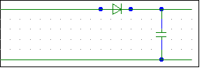
$⇒$
0

1

1

0

$\frac{d}{\text{dt}}$

$⇒$

$\hat{f}$( t ) = A cos (ω_{p} ± Δω)t $\hat{f}$( t ) = -(ω_{p} ± Δω)A sen (ω_{p} ± Δω)t

En PSK no existen detectores de envolvente. En la detección sincronía se siguen los siguientes esquemas:
En ASK
$\frac{1}{2}$f ( t )
Σ
L. P. F.
g (t)
$\hat{f}$( t ) = f ( t ) cos ω_{c}t
En PSK
f ( t ) cos² ω_{c}t
cos ω₀t

cos ω₁t

Σ
Σ
Σ
L. P. F.
L. P. F.
$\frac{1}{2}$f ( t )
cos ω₂t

En ambos esquemas hay que generar la portadora en el receptor. Un pequeño desajuste en la frecuencia o fase de la portadora local del receptor provoca fallas en la detección.

6.2 Modulación digital para señales multisímbolo.

Se pueden plantear los sistemas:

- M-ASK : Poco utilizado por ser muy sensible al ruido.
- M-FSK : Poco utilizado por manejar un BW muy grande.
- M-PSK : El más utilizado limitando a 10 el número de fases.
- QAM : Es una combinación de M-ASK y M-PSK muy utilizada.

Modulación M-PSK

Este sistema usa una fase distinta para cada señal. Cuando PSK es binario se llama BPSK, consideraremos que una señal modulada MPSK tiene la forma:
f_{m} ( t ) = A cos [ω_{C} + $\frac{nπ}{M}$]

El término $\frac{nπ}{M}$= θ (t) representa las variaciones de fase; donde M es el número de niveles y n toma todos los valores enteros imparares tales que |n| < M.

La señal modulada se puede escribir:

f_{m} ( t ) = A cos ω_{C}t cos θ (t) - A sen ω_{C}t sen θ (t)

Portadora
Coeficiente de fase C_{I}
Portadora de cuadratura
Coeficiente de cuadratura Cφ

$∴$ f_{m} ( t ) = C_{I} A cos ω_{C}t - CφA sen ω_{C}t

así en un sistema 4-PSK se tiene que:

f_{m} ( t ) = A cos [ω_{C}t + $\frac{nπ}{4}$] ; n = ±1, ±3, ...

realicemos una asignación ordenada para los pares binarios:

Par binario | Señal M-aria | n | f_{m} ( t ) | ( C_{I} ,Cφ )
00  01 | $$−\frac{3}{2}a$$  $$−\frac{1}{2}a$$ | -3  -1 | A cos [ω_{C}t - $\frac{3π}{4}$]  A cos [ω_{C}t - $\frac{π}{4}$] | ($−\frac{1}{\sqrt{2}},−\frac{1}{\sqrt{2}}$)  ($\frac{1}{\sqrt{2}},−\frac{1}{\sqrt{2}}$)
Par binario | Señal M-aria | n | f_{m} ( t ) | ( C_{I} ,Cφ )
10  11 | $$\frac{1}{2}a$$  $$\frac{3}{2}a$$ | 1  3 | A cos [ω_{C}t + $\frac{π}{4}$]  A cos [ω_{C}t + $\frac{3π}{4}$] | ($\frac{1}{\sqrt{2}},\frac{1}{\sqrt{2}}$)  ($−\frac{1}{\sqrt{2}},\frac{1}{\sqrt{2}}$)

Observe que $\sqrt{(C_{I^{2}}}+C_{φ^{2}})=1$

La señal f_{m} ( t ) tendría la grafica en el tiempo:

11

01

10

00

A

A/√2

-A/√2

-A

Se genera el diagrama o constelación de fases:
C_{φ}

11

10

00

01

C_{I}

Al agregar una fase fija θ (t) a f_{m} ( t ) se gira la constelación de fases y tiene una forma más general de la señal modulada:

f_{m} ( t ) = A cos [ω_{C}t +θ(t) + φ(t)]

para el ejemplo anterior si φ(t) = $\frac{π}{4}$:

C_{φ}

10

01

C_{I}

11

00

Ejemplo.
$\frac{π}{8}$
Para un sistema 8-PSK de amplitud unitaria y con φ(t) = , tabular la señal modulada y los coeficientes de fase y cuadratura para cada terna binaria y dibujar la constelación de fases considerando una asignación ordenada.

f_{m} ( t ) = A cos [ω_{C}t + $\frac{nπ}{8}$ + $\frac{π}{8}$] ; n = ±1, ±3, ±5, ±7
Solución.

Par binario | n | f_{m} ( t ) | ( C_{I} ,Cφ )
000  001  010  011  100  101  110  111 | -7  -5  -3  -1  1  3  5  7

C_{φ}

C_{I}

Con la constelación de fases no ordenada:
C_{φ}

z | y | x | $$\bar{x}$$ | C_{I} | C_{φ}
0 | 0 | 0 | 1 | 0.92 | -0.38
0 | 0 | 1 | 0 | -0.38 | 0.92
0 | 1 | 0 | 1 | 0.92 | 0.38
0 | 1 | 1 | 0 | -0.38 | -0.92
1 | 0 | 0 | 1 | -0.92 | -0.38
1 | 0 | 1 | 0 | 0.38 | 0.92
1 | 1 | 0 | 1 | -0.92 | 0.38
1 | 1 | 1 | 0 | 0.38 | -0.92
101

001

010

110

C_{I}

100

000

011

111

Esta asignación no ordenada tiene la ventaja para la generación de C_{φ} y C_{I} ya que:
_
C_{I} = f ( x, z ) ; Cφ = f ( y, x )

Un esquema del modulador M-PSK es:

Σ
C_{I}

Entrada
Σ
Codificador 4 niveles

C_{φ}

f_{m} ( t )
90°

Σ

En sistemas M-arios aumenta la velocidad de transmisión de acuerdo
BW_{T} = 4800 Hz
V_{T} = 2400 bauds/seg
V = 4800 bps
BW_{T} = 2400 Hz
V = 2400 bps
Modulacion
4-PSK

Modulacion
4-PSK
BW_{T} = 4800 Hz
V_{T} = 2400 bauds/seg
V = 9600 bps
V = 2400 bps

Modulación por amplitud de cuadratura (QAM).

La señal modulada es de la forma:

f_{m} ( t ) = r_{i} cos [ω_{C}t +θ_{i} )]
y varían tanto la amplitud como la fase θ_{i} .
C_{φ}

C_{φ}

C_{φ}

8 fases
C_{φ}

C_{φ}

C_{φ}

3 amplitudes
12 fases

Actualmente el sistema de comunicaciones SPADE (Single-channel, Precarrier-pulse code modulation, múltiple Access, Demand-assignement, Equipment) utiliza un sistema 4-PSK con una velocidad de 64 Kbits/seg, aquí el transmisor receptor se llama TRANSPONDER.

Para transmisión de datos entre computadores, el transmisor-receptor es llamado modem ( MOdulador-DEModulador), el cual básicamente consiste de las siguientes partes:

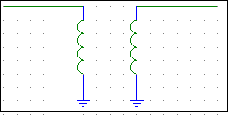

Circuitos interiores
Modulador
Fuente de poder
Control y reloj
Filtros y amplificadores de salida

Línea
Secuencia de datos
Filtros y amplif.
Ecualizador

Demodulador

Circuitos interfase
Datos recibidos
Línea

9800 bps
2400 bps
1200 bps

A continuación se presentan algunas de las recomendaciones de la CCITT:

Veloc. | Bauds | Frec. | Mode | BW | Esp. Frec | Recomen-
b/s | Bd | Hz | PSK | Hz | Hz | dación
600 | 600 | 1200L | 2 | 600 | 900-1500 | V.22
 |  | 2400H |  | 600 | 2100-2200
1200 | 600 | 1200L | 4 | 600 | 900-1500 | V.22
 |  | 2400H |  | 600 | 2100-2700
max 600 | max 600 | 1500 | FSK | 400 | 1300-1700 | V.23
 |  | 1700 | FSK | 800 | 1300-1700 | V.23
1200 | 1200 | 1800 | 2 | 1200 | 1200-2400 | V.26 B
2400 | 1200 | 1800 | 4 | 1200 | 1200-2400 | V.26
 |  |  |  |  |  | V.27
 |  |  |  |  |  | V.27 B
4800 | 1600 | 1800 | 8 | 1600 | 100-2600 | V.27
4800 | 2400 | 1700 | 4 | 2400 | 500-2900 | V.29
7200 | 2400 | 1700 | 8 | 2400 | 500-2900 | V.29
9600 | 2400 | 1700 | 8 | 2400 | 500-2900 | V.29
9600 | 2400 | 1700 | 8 | 2400 | 500-2900 | V.32

Se han obtenido algunas distancias máximas a transmitir según el tipo de cable:

Veloc. | Cable | Cable | Cable
b/s | Coax. | AWG 19 | AWG 24
1800 | ----- | 30.5 | 18.24
4800 | ----- | 24.4 | 9.1
9600 | ----- | 21.3 | -----
19200 | ----- | 16.2 | 67
56000 | 13 | ----- | 5
230400 | 8 | ----- | 3.2

Todas las distancias están en Km.

Filtros acoplados (Matched filters).

Sea el siguiente problema en el receptor:

Filtro

x(t) = f(t) + η(t) y_{f} (t) + y_{η}(t)
H (ω)

Señal recibida
Señal
Ruido
Salida debida a la señal.
Salida debida al ruido.

Se desea un filtro que maximice:

SNR = $\frac{|Y_{f}(t)|^{2}}{E\left\{Y_{η}^{2}(t)\right\}}$ en un momento t=0
Sabemos:
$$Y_{f}(t)=\int_{−∞}^{∞}{F(f)H(ω)e^{jωt}\text{df}}$$
Y la potencia de salida debido al ruido es:
$$P_{\text{prom}}=E\left\{Y_{η}^{2}(t)\right\}=\int_{−∞}^{∞}{S_{Y_{η}}}(f)\text{df}$$
Pero:
$$S_{Y_{η}}(f)=S_{η}(f)|H(ω)|^{2}$$
Entonces:
$$E\left\{Y_{η}^{2}(t)\right\}=\int_{−∞}^{∞}{S_{η}(f)|H(ω)|^{2}\text{df}}$$
supongamos momentáneamente, que el S_{η}(f) es constante, es decir que es ruido blanco:

$\text{SNR}=\frac{|\int_{−∞}^{∞}{F(f)H(ω)e^{jωt}\text{df}}|^{2}}{\int_{−∞}^{∞}{S_{0}(f)|H(ω)|^{2}\text{df}}}$ $\frac{\int_{−∞}^{∞}{|F(f)|^{2}\text{df}∗\int_{−∞}^{∞}{|H(ϖ)|^{2}\text{df}}}}{S_{0}\int_{−∞}^{∞}{|H(ω)|^{2}\text{df}}}$
Desigualdad de Cauchy-Schwarz

la mayor SNR se obtiene cuando se cumple la igualdad, es decir, cuando las funciones son linealmente independientes.

$H(w)=K(F(f)e^{{\text{jwt}}_{0}})$ se toma en el momento t = t₀
$$H(w)=K(\bar{F}(f)e^{−{\text{jwt}}_{0}})$$

la respuesta optima es (para una señal real):

h_{opt}(t)= Kf(t₀ – t)

para cualquier tipo de ruido:

$$H(w)=\frac{K(\bar{F}(f)e^{−{\text{jwt}}_{0}})}{S_{η}(f)}$$

se observa que el filtro depende de la señal enviada, por lo que se aplica en comunicaciones donde la señal transmitida es conocida. Cuando el filtro acoplado no es realizable, se diseñan filtros que se le aproximan.

Por ejemplo, sea la señal a transmitir :

f(t)

A $f(t)=AΠ\left[\frac{t−τ/2}{τ}\right]$

0 τ/2 τ

Su filtro acoplado tiene como respuesta impulso:

h_{opt}(t) ₌ $\text{KA}Π\left[\frac{t_{0}−t−τ/2}{τ}\right]=\text{KA}Π\left[−\frac{t_{0}−[t_{0}−τ/2]}{τ}\right]$

h_{opt}  KA  -t₀ 0 t₀+τ | t₀-τ 0 t₀ -τ/2 t₀

t₀ = 0 y el filtro es realizable.

6.3 Ruido en sistemas digitales.

Ruido en transmisión binaria.

Consideremos pulsos unipolares de amplitud A, el nivel intuitivo de desición para voltajes mayores a A/2 y o para voltaje menores a A/2. supongamos que el ruido es gaussiano, la señal recibida es:
$$\hat{x}(t)=x(t)+η(t)$$
donde:
{
0 para “0”
x(t) =
A para “1”

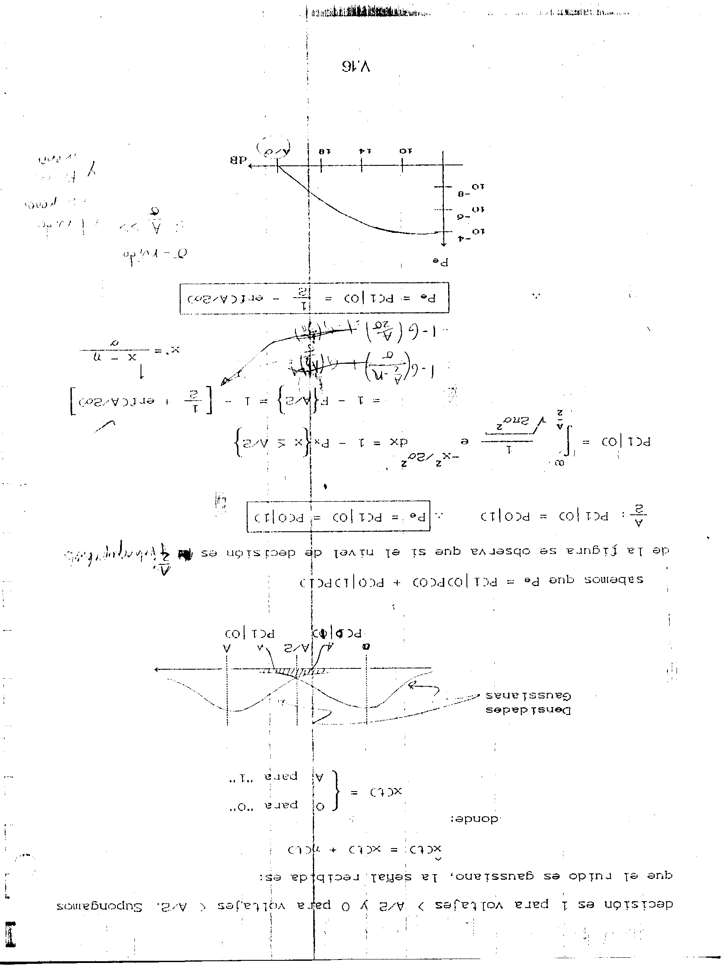

Sabemos que $P_{θ}$= P(1|0)P(0) + P(0|1)P(1)

De la figura se observa que si el nivel de decisión es 0 y equiprobables :

$\frac{A}{2}$= $P(1|0)=P(0|1)$ $∴P_{e}=P(1|0)=P(0|1)$

$P(1|0)=\int_{\frac{A}{2}}^{∞}{\frac{1}{\sqrt{2{\text{πσ}}^{2}}}}e^{{−x^{2}}/2σ^{2}}\text{dx}$ $=1−\text{Px}\left\{x≤\frac{A}{2}\right\}$
$x'=\frac{x−n}{σ}$$$\begin{aligned}=1−F\left\{\frac{A}{2}\right\}=1−\left[\frac{1}{2}+\text{erf}(\frac{A}{2σ})\right] \\ =1−G\left(\frac{\frac{A}{2σ}−n}{σ}\right) \\ 1−G\left(\frac{A}{2σ}\right)\end{aligned}$$

$∴P_{e}=P(1|0)=1−\left[\frac{1}{2}−\text{erf}\left(\frac{A}{2σ}\right)\right]$
Observe que :

$$P(0|1)=\int_{−∞}^{\frac{A}{2}}{\frac{1}{\sqrt{2{\text{πσ}}^{2}}}}e^{−(x−A{)^{2}}/2σ^{2}}dσ$$

Ejemplo.

Un sistema transmite 6400bits/seg. Durante la transmisión existe ruido de 0.4 Vrms con estadística gaussiana. Si los pulsos son unipolares con 1V de amplitud, equiprobables y el nivel de decisión es de 0.5 V ¿Cuál es el tiempo promedio entre errores del sistema?

Solución.

Por lo cual:

Para saber el tiempo promedio de errores del sistema se tiene que:

Ruido en detección síncrona.

Para los tres tipos de comunicación se tiene el esquema:

Filtro
sincronizado
H(w)
Detección
L.P.F.

f(t)cosw_{c}t+n(t)

ASK
PSK
FSK
Filtros de protección para minimizar el ruido

f(t) = A ó 0
f(t) = A ó -A
f(t) = Acosw_{c1}t ó Acosw_{c2}t

f(t) + n(t)

Como n(t) = x(t)cosw_{c}t - y(t)senw_{c}t , entonces se tiene :

f(t)cosw_{c}t+n(t) = [f(t) + x(t)] cosw_{c}t - y(t)senw_{c}t

Después del filtro paso-bajas (LPF) tendremos que:

f(t) + x(t)

donde x(t) es una componente de ruido. Si n(t) es gaussiana, x(t) tendrá su misma estadística y potencia.

En el caso de ASK:

$f(t)+x(t)=\begin{aligned}\left\{x(t) | \right\}\end{aligned}\left\{\right\}$ ;donde x(t) es ruido gaussiano

Considerando el nivel de decisión A/2:

$$P_{e}=P(1|0)=P(0|1)$$
$$P_{e}=\left[\frac{1}{2}+\text{erf}\left(\frac{A}{2σ}\right)\right]$$
Para PSK:

$f(t)+x(t)=\begin{aligned}\left\{A+x(t) | \right\}\end{aligned}\left\{\right\}$ ;caso binario bipolar considerando que el nivel de decisión es cero.

$$P_{e}=P(1|0)=P(0|1)$$

$P(1|0)$ $=\int_{0}^{∞}{\frac{1}{\sqrt{2{\text{πσ}}^{2}}}}e^{{−x^{2}}/2σ^{2}}\text{dx}$
$=\int_{A}^{∞}{\frac{1}{\sqrt{2{\text{πσ}}^{2}}}}e^{{−y^{2}}/2σ^{2}}\text{dy}$

$P_{e}=\frac{1}{2}−\text{erf}\left(\frac{A}{σ}\right)$

Para FSK:

$f(t)+x(t)=\begin{aligned}\left\{A+(x_{1}−x_{2}) | \right\}\end{aligned}\left\{\right\}$
cosw₁t
H₁
L.P.F
H₂
L.P.F

cosw₂t

Como x₁ y x₂ son gaussianas n=0, se tiene que (x₁-x₂) es también gaussiano de n=0 y varianza $σ_{\text{FSK}}^{2}=σ_{1}^{2}+σ_{2}^{2}=2σ^{2}$. Nuevamente en el nivel de decisión Z_{d} en el punto medio:
$P_{e}$ $=P(1|0)$ $=\int_{0}^{∞}{\frac{1}{\sqrt{4{\text{πσ}}^{2}}}}e^{−(x+A{)^{2}}/4σ^{2}}\text{dx}$
sea y =x +A:

$P_{e}$ $=\int_{A}^{∞}{\frac{1}{\sqrt{4{\text{πσ}}^{2}}}}e^{{−y^{2}}/4σ^{2}}\text{dy}$
sea y = $\sqrt{2}$Z

$P_{e}$ $=\int_{\frac{A}{\sqrt{2}}}^{∞}{\frac{1}{\sqrt{2{\text{πσ}}^{2}}}}e^{{−z^{2}}/2σ^{2}}\text{dz}$

$P_{e}$ $=\frac{1}{2}−\text{erf}\left(\frac{A}{\sqrt{2}σ}\right)$

Para una misma $P_{e}$:

$P_{e}$ $=\frac{1}{2}−\text{erf}\left(\frac{A_{\text{ASK}}}{2σ}\right)=\frac{1}{2}−\text{erf}\left(\frac{A_{\text{PSK}}}{σ}\right)=\frac{1}{2}−\text{erf}\left(\frac{A_{\text{FSK}}}{\sqrt{2}σ}\right)$
De donde:
A_{ASK} = 2A_{PSK}
A_{ASK} = $\sqrt{2}$A_{FSK}
A_{FSK} = $\sqrt{2}$A_{PSK}

El valor pico:
SNR_{PSK} = SNR_{ASK} + 6dB = SNR_{FSK} + 3dB

En valor promedio:

SNR_{PSK} = SNR_{ASK} + 3dB * SNR_{ASK} = SNR_{FSK}

Ejemplo.

En un receptor se recibe una señal con una SNR = 8 dB valor pico, si el nivel de detección esta en el punto medio, obtener la $P_{e}$ en el caso de un sistema ASK, otro de FSK y otro de PSK.

Solución.

Ruido en detección de envolvente.

Para ASK se tiene:

H(w)
Detector de
envolvente
r(t)

f(t) + n(t)

Sabemos que:

f(t) + n(t) = f(t)cosw_{c}t+ [x(t)cosw_{c}t – y(t)senw_{c}t]
$f(t)=\begin{aligned}\left\{A | \right\}\end{aligned}\left\{\right\}$
= [f(t)+x(t)] cosw_{c}t - y(t)senw_{c}t

La cual puede escribirse:

= r(t) cos(w_{c}t + θ(t))
donde:
r(t) = $\sqrt{(f+x)^{2}+y^{2}}$
$θ$ = $\text{ang}\text{tan}\left(\frac{y}{f+x}\right)$
ala salida del detector se tendrá r(t). $P_{e}$ dependerá de la estadística de r(t) para obtenerla consideramos ruido gaussiano. La densidad conjunta es:

$f_{\text{xy}}(x,y)$ $=f_{x}(x)f_{y}(y)$ $=\left[\frac{1}{\sqrt{2{\text{πσ}}^{2}}}e^{{−x^{2}}/2σ^{2}}\right]\left[\frac{1}{\sqrt{2{\text{πσ}}^{2}}}e^{{−y^{2}}/2σ^{2}}\right]$

$=\frac{1}{2{\text{πσ}}^{2}}e^{−(x^{2}+y^{2})/2σ^{2}}$

$=\frac{e^{{−r^{2}}/2σ^{2}}}{2{\text{πσ}}^{2}}$

Pero dxdy = rdrdθ como $f_{\text{xy}}(x,y)\text{dxdy}=f_{r,θ}(r,θ)\text{drd}θ$

$f_{r,θ}(r,θ)\text{drd}θ$ $=\frac{r}{2{\text{πσ}}^{2}}e^{{−r^{2}}/2σ^{2}}\text{drd}θ$

$f_{r,θ}(r,θ)$ $=\frac{r}{2{\text{πσ}}^{2}}e^{{−r^{2}}/2σ^{2}}$ Densidad conjunta

Para obtener la densidad marginal f_{r}(r):

$f_{r}(r)$ $=\int_{0}^{2π}{f_{r,θ}(r,θ)d}θ=\frac{r}{σ^{2}}e^{{−r^{2}}/2σ^{2}}$

Llamada función de densidad de Rayleigh

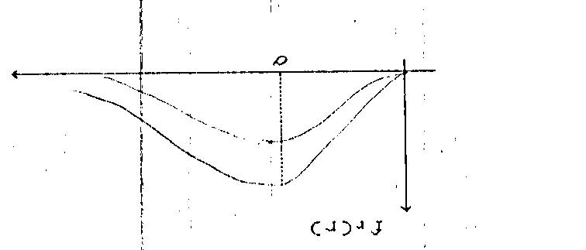

Para f = A

f(t) + n(t) = [A + x(t)]cosw_{c}t – y(t)senw_{c}t
= x’(t) cosw_{c}t – y(t)senw_{c}t

x’(t) es ruido gaussiano de media A, varianza $σ^{2}$

f(x’) $=\frac{1}{\sqrt{2{\text{πσ}}^{2}}}e^{−(x'−A{)^{2}}/2σ}$

De manera semejante:

$f_{x'y}(x\text{',}y)$ $=\frac{1}{\sqrt{2{\text{πσ}}^{2}}}e^{−[(x'−A)^{2}+y^{2}]/2σ^{2}}$

$f_{r,θ}(r,θ)\text{drd}θ$ $=\frac{r}{2{\text{πσ}}^{2}}e^{{−A^{2}}/2σ^{2}}e^{−(r^{2}−2\text{rA}\text{cos}θ)/{σ^{2}}}$

$f_{r}(r)$ $=\frac{r}{2{\text{πσ}}^{2}}e^{{−A^{2}}/2σ^{2}}{\text{re}}^{{−r^{2}}/{σ^{2}}}\int_{0}^{2π}{e^{\text{rA}\text{cos}θ/{σ^{2}}}dθ}$
Donde:

$\frac{1}{2π}\int_{0}^{2π}{e^{z\text{cos}θ}dθ}$ $=I_{0}(z)$ función de bessel

sólo está tabulada para valores de z:

$f_{r}(r)$ $=\frac{r}{σ^{2}}e^{−(r^{2}+A^{2})/2σ^{2}}I_{0}\left[\frac{\text{rA}}{σ^{2}}\right]$

$P_{e}$ $=P(1|0)P(0)+P(0|1)P(1)$

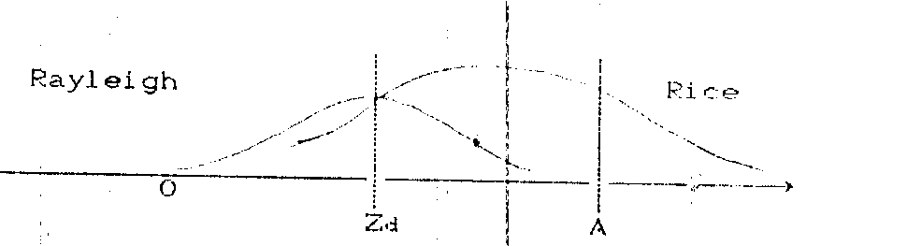
$P_{e}$ $=P_{0}\int_{Z_{d}}^{∞}{f_{r}(r)}\text{dr}+P_{1}\int_{∞}^{Z_{d}}{f_{r}(r)}\text{dr}$
Rayleigh
Rice

Esta acotada superiormente por:

$P_{e}$ $=\frac{1}{2}e^{{−A^{2}}/8σ^{2}}$ Peor de los casos
Para FSK se tiene:
r₁
H₁
L.P.F
r₂
H₁
L.P.F
r₁ – r₂

Esta acotada $P_{e}$ por:
$P_{e}$ $=\frac{1}{2}e^{{−A^{2}}/4σ^{2}}$
Se verifica que el comportamiento de FSK de envolvente es más pobre que el FSK coherente, además:

SNR_{FSK} = SNR_{ASK} + 3dB

Valor pico en detección de envolvente, pero en valor promedio las SNR de ambos son iguales, ya que ASK utiliza los pulsos sólo a la mitad del tiempo.

Ejemplo.

Durante la transmisión de un sistema FSK, se agrega ruido blanco gaussiano. La amplitud de cualquier señal enviada es 0.4 V y la potencia rms del ruido es de 0.1 V². Si el nivel de decisión es el nivel medio, comparar la probabilidad de error para un detector que utiliza detección sincronía con la de otro que emplea detección de envolvente.

Solución.

para el detector de envolvente.

para el detector sincrónico

Para FSK:

